Pressmeddelande 2013-06-17

**Kapten Kid släpper albumet Godzilla!**

**Medborgarskolans bandverksamhet Amplified har hundratals musiker som spelar allt från hårdrock till folkmusik. Amplified erbjuder banden utbildning, coachning, lokaler och material. Ett av banden är Kapten Kid & det oändliga sommarlovet från Umeå som i augusti släpper albumet Godzilla.**

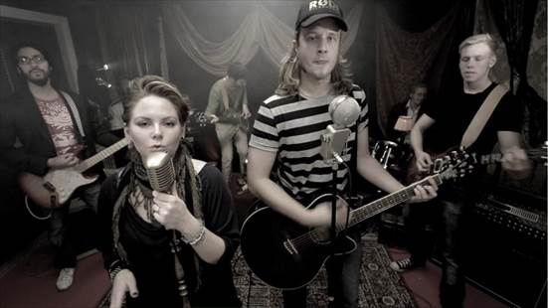

Med humor, värme och uppfinningsrikedom spelar **Kapten Kid & det oändliga sommarlovet** rock på svenska. Den 31 augusti släpper de albumet ”Godzilla”, bandets andra studioalbum. Skivsläppet har möjliggjorts genom crowdfunding (gräsrotsfinansering) via den svenska plattformen Funded by me.

Produktionen har pågått sedan september 2011 och involverat fler är 20 musiker. ”Detta är det mest omfattande och kompromisslösa vi någonsin gjort” säger Peter Andersson, sångare i Kapten Kid & det oändliga sommarlovet.

Läs mer: <http://www.fundedbyme.com/projects/1796/kapten-kid-det-oandliga-sommarlovet-godzilla/>

För mer information var vänlig kontakta

Veronica Abnersson, Verksamhetschef Region Nord, 072-540 54 55  
veronica.abnersson@medborgarskolan.se